Социальный проект

«Нам нужна помощь»

Подготовила:
ученица 6 класса
МБОУ ООШ № 14
Научный руководитель:
Учитель русского языка и литературы
Князева К.А.

Введение
Однажды я встретил бездомную кошку.
– Как ваши дела?
– Ничего, понемножку.
– Я слышал, что вы тяжело заболели?
– Болела.
– Так значит, лежали в постели?
– Бездомной, мне некуда ставить постель.
– Как странно, – я думал, –
Что в мире огромном
Нет места собакам и кошкам бездомным.
Вы слышите, кошка, пойдемте со мной,
Темнеет, и, значит, пора нам домой!
Мы шли с ней по улице гордо и смело –
Я молча, а кошка тихохонько пела.
О чем она пела? Возможно, о том,
Что каждому нужен свой собственный дом.
(А. Дмитриев)
Каждый день я вижу на улицах нашего села кошек. Много разных кошек я наблюдаю у нас во дворе. По телевизору я часто слышу о бездомных животных. Очень редко их кормят, еще реже их берут домой. И мало кто задумывается о том, откуда же они взялись – эти несчастные животные и что их ждет дальше. Временами их становится больше, иногда они исчезают.
Актуальность и выбор темы исследования
Проблема бездомных животных существует во всем мире. В разных странах она решается по-разному. В сельских населенных пунктах ситуация с бездомными животными обстоит более или менее благополучно. И наше село не исключение. В нашем селе очень мало собак, и большой проблемы с ними нет. А бездомных кошек я часто наблюдаю. Мы задумались:
Что же такое бездомные животные?
Откуда же берутся бездомные животные?
Всегда ли они были бездомными?
Чем опасны бездомные животные?
Чем мы можем им помочь?
Цель исследования: изучить эту проблему, постараться привлечь внимание людей и попытаться найти какие-нибудь пути решения.
Задачи: изучить состояние проблемы бездомных животных у нас в селе;
провести агитационную работу;
изучить этот вопрос в литературе и в интернет ресурсах;
проанализировать работу и сделать выводы.
Объект исследования: бездомные животные (кошки).
Предмет исследования: отношение сельчан к этой проблеме.
Гипотеза: если проводить агитационную работу с населением, то можно сократить численность бездомных животных.
Тип проекта:
Групповой
Исследовательский
Социально-значимый
Методы исследования:
1.Аналитический – анализ информации об объекте исследования в различных источниках: книгах, журналах, телевизионных фильмах, электронных ресурсах.
2. Обобщающий - обработка полученной информации.
3. Анкетирование - разработка вопросов для анкеты, связанных с предметом исследования.
4. Интервьюирование - личное общение с человеком, имеющим определенные знания о предмете исследования.
Формы работы над проектом
1. Работа с литературой и Интернет-ресурсами.
2. Исследование.
3. Выставки.
4. Игровая деятельность (викторины, командные игры и т.д.)
5. Агитационная работа (разработка памяток)
Этапы работы над проектом:
1.Подготовительный этап (сбор информации, анкетирование)
2.Основной этап (проведение агитационных мероприятий по решению проблемы)
3.Заключительный этап (повторное анкетирование, подведение итогов, создание памяток)
Сроки реализации проекта
Проект был реализован с 10.09.2019г. по 15.05.20г.20
1 этап. Подготовительный
Цель: изучить проблему, выяснить отношение людей к данной проблеме.
На первом этапе работы над проектом мы осуществляли поиск и анализ литературы и других источников информации по данной тематике.
Обратившись к Википедии мы прочли:
Бездомные (беспризорные, бродячие, бесхозяйные) животные — домашние животные, не имеющие хозяев, чаще всего — бродячие собаки и бездомные кошки. Безнадзорными животными ГК РФ называет животных, у которых предположительно есть хозяин (например, скот), и которые потому рассматриваются близко к находкам.
Бездомные животные – это собаки, кошки или другие домашние животные, которые живут стаями или поодиночке на улицах, в подъездах, в парках. Они обречены на голод, скитания и болезни (глисты, блохи, лишаи, ушные вши и т.д.) Уличные животные составляют множество проблем для людей: они могут покусать человека, распространить различные опасные заболевания и т.д.
Мы узнали много информации о кошках, они очень важны для человека. Они обладают великолепной способностью поднимать настроение, скрашивать одиночество, ловят мышей. Не все знают, что кошки могут состоять на государственной службе. Так вот, чтобы мыши не портили бесценные коллекции всемирно известного Британского музея, в его штат зачислена «кошачья рота» в составе шести кошек. Каждая из них получает жалование. Чтобы кошек никто не трогал, и все посетители знали, что кошки – служащие музея, им положена униформа – на шее повязан пышный жёлтый бант.
Но самое главное и собаки и кошки дарят человеку верность, преданность, дружбу и любовь - ничем незаменимые чувства.
Откуда же берутся бездомные животные?
В большинстве случаев виноваты мы, люди. Каждое выброшенное на улицу животное – это чьё-то предательство. Надо помнить об этом и не давать в обиду тех, кто не может защититься сам.
Нас заинтересовало: а как же в других странах? Есть ли там бездомные кошки и собаки?
Из Интернета мы узнали, что развитые страны имеют наиболее успешный опыт в решении проблемы бездомных животных. Нахождение на улице животного без хозяина считается незаконным. Безнадзорных животных отлавливают и помещают в приюты. Эти приюты содержатся на благотворительные деньги. В приютах за животными ухаживают и по возможности пристраивают к новым владельцам.
Около десяти лет назад в Индии был предложен способ «Отлов — стерилизация — возвращение»: самок отлавливают, стерилизуют, делают прививки от бешенства, ставят какую-нибудь метку и возвращают обратно на ту же улицу. Решать проблему нужно с человека — так считают во многих европейских странах, где введены налоги на содержание собак. Например, в Германии, чтобы завести собаку, необходимо заплатить налог в размере 150 евро за первую собаку, 300 — за вторую. Если собака бойцовая, налог составляет уже 650 евро. В Швеции и Норвегии размер налога зависит от размера самой собаки. К этой сумме добавляется обязательная страховка на случай нападения. Владельцы бойцовых собак должны получить справку о безопасности животного.
При регистрации права владения собакой ей присваивается номер, хозяин должен выгравировать его на ошейнике или нанести татуировку на ухо. Многим животным вводят чип стоимостью 30 евро с информацией о владельце.
Ещё один действенный и справедливый метод, когда наказание несут не животные, а их беспечные владельцы. Выброс животного на улицу — это строгое административное нарушение, которое карается штрафом от 25 тысяч евро. В Италии в этом случае предусмотрена уголовная ответственность и до года тюрьмы. Запрещён также безнадзорный выгул, когда собака может причинить вред прохожим. Для владельцев бойцовых собак предусмотрены особые штрафы за нарушение выгула и содержания — до 50 тысяч евро. Ко всему прочему, в Европе категорически запрещено разведение собак частными лицами.
Нидерланды считаются единственной в мире страной, где нет бродячих животных. Своим опытом и рекомендациями они охотно делятся в брошюре «Как Голландия стала свободной от бездомных собак». Если свести секрет успеха к нескольким тезисам, он объединяет лучшее из международной практики этичного отношения к животным. Это и правовой статус животных (в том числе наказания за жестокое обращение с ними), и налоги на содержание питомцев, которые заставляют серьезнее взвешивать желание их заводить, и массовая стерилизация четвероногих в обязательном порядке: чтоб предложение не превышало спрос.
Мы провели социологический опрос учащихся 6-7 классов нашей школы. Общее количество опрошенных 72 человека.
Анализ полученных результатов позволяет сделать следующие выводы:
1.Большинство опрошенных учащихся имеют домашнее животное, в основном это коты, кошки – 75%.
2.Многие хотели бы завести ещё домашних животных, хотя у них уже есть питомец- 20%
3.Большинство детей помогают бездомным животным, что не может не радовать-55%
4.Очень многие считают, что бездомные животные опасны….
5. Большинство опрошенных ответили, что не берут бездомных домой – 45%
6.На вопрос «Как бороться с проблемой бездомных животных?» учащиеся предлагали возможные пути решения проблемы. Большинство 62% ответили, что необходимо открывать приюты, но это большая редкость. Предлагали подкармливать 28%, брать домой 35%, некоторые 2% даже предлагают уничтожать бездомных животных.
Вывод: Назовём несколько причин появления на улицах городов бездомных животных:
1) безответственное владение животными;
2) отсутствие обучения владельцев правилам содержания животных;
3) недостаточная стерилизация животных;
4) отсутствие приютов - мест сбора животных для передачи их новым владельцам;
5) отсутствие полного учета животных.
Силами школьников, к сожалению, мало что можно сделать. Такую масштабную проблему невозможно решить без государственного вмешательства. Но смотреть и ничего не делать тоже невозможно.
2 этап. Основной
Цель: обратить внимание взрослых и детей на существование проблемы; провести агитационную работу по решению данной проблемы.
Взаимоотношения между человеком и животными складывались не просто. Иногда им поклонялись как божествам, а иногда - убивали как врагов. Все зависело от культуры народа. Поэтому мы решили провести просветительскую работу о кошках и собаках, о их роли в жизни человека. Были проведены классные часы и внеклассные мероприятия: «Мы в ответе за тех, кого приручили», «О братьях наших меньших», «Собака бывает кусачей только от жизни собачей», «Протяни руку помощи», «Им нужна помощь», «Делай добро», «Заведи себе друга», «Доброму сердцу –преданный друг». Были проведены выставки рисунков «Они в нас верят», выставки сочинений (письмо от бездомного животного) «Помоги мне, пожалуйста», акция «Возьми меня».
Вывод: мероприятия данного проекта помогли сформировать у населения правильный взгляд на проблему, создать образцы безопасного и ответственного поведения, а это означает, что полученные знания, установки и отношение к проблеме будут осмыслены и эмоционально пережиты.
3 этап. Заключительный
Цель: информировать взрослых и детей о существовании проблемы в селе и о том, что каждый может сделать для её решения.
В ходе нашего исследования гипотеза подтвердилась. Действительно, причины появления бездомных животных на улицах – это безответственное отношение к домашним животным, а так же безразличие людей к бездомным животным.
Своим проектом мы старались разбудить у детей и взрослых добрые чувства, призвать к личной ответственности за судьбу кошек и собак, а так же оказать посильную помощь бездомным животным. Каждый из нас может и должен внести свой вклад в уменьшение численности бездомных животных. К сожалению, в нашем селе нет приюта для животных. Кроме того, мы поняли, что мир не без добрых людей. Не смотря на столь сложную проблему, нашлись люди, которые пытаются помочь братьям нашим меньшим. Они не жалеют сил, времени и денег для достижения цели. В нашем селе живёт очень добрая женщина Далгатова Сапият, которая подкармливает всех бездомных кошек, купает их периодически и лечит. Нет приюта и в ближайшем к нам городе Хасавюрте. Создание приюта требует немалых финансовых затрат, поддержки со стороны администрации города. Надеюсь, что когда-нибудь и у нас появится свой уютный тёплый приют.
Мы предлагаем свое видение решения проблемы бездомных животных:
«Мы считаем, что проблему следует решать с самого начала: нужно не выкидывать животных на улицу, прежде чем взять домой, подумать: а сможешь ли ты уделять ему достаточно времени»
Наши действия:
-подкармливать и заботиться о бездомных животных;
-стараться найти хозяина бездомному животному;
-рассказывать об этой проблеме друзьям и взрослым;
-помогать медикаментами и посильной помощью Далгатовой Сапият.
Также мы разработали памятку для тех, кто хочет взять домой животное с улицы и правила поведения с животными.
Думаю начинать решение данной проблемы должны с поправки в Федеральный закон «О защите животных от жестокого обращения», в городах больше открывать приюты, повысить ответственность владельцев собак и кошек за соблюдением правил содержания животных; проводить просветительную деятельность среди детей и взрослых; проводить стерилизацию животных; проводить постоянные акции среди школьников и жителей города .
Вывод: мы считаем, что цель нашей работы достигнута. Занимаясь этой исследовательской работой, мы много узнали интересного и о животных, и о людях; проанализировали полученную информацию; предложили возможные пути помощи бездомным животным.
Заключение
С бездомностью животных нужно бороться, но именно с бездомностью, а не с животными. Необходимость принятия в России мер по решению проблемы бездомных животных, очевидна. У нас есть возможность объединиться и помочь бездомным животным. Надо лишь захотеть и все в наших руках! В дальнейшем планируем продолжить работу по данной теме вместе с учителями и одноклассниками.
БИБЛИОГРАФИЧЕСКИЙ СПИСОК
Жизнь Животных/Альфред Брем. -М., 2013.
Вера Чаплина «Домашние животные» Издательство: Эксмо Москва 2008.стр.208
А. де Сент-Экзюпери «Маленький Принц», 2007.
Троепольский Г. Белый Бим черное ухо. – М.: Детская Литература, 1985.
Откуда берутся бездомные животные? По материалам сайта: http://kotopes.ru/otkuda-berutsja-bezdomnye-zhivotnye-v-rossii
Интернет – сайт: http://www.theanimalworld.ru/books/book-3/
Интернет – сайт: http://ru.vlab.wikia.com/wiki/Бездомные_животные
http://ru.wikipedia.org/wiki/Приют_для_бездомных_животных
Рябов Л.С. Бродячие и одичавшие собаки в городской среде. Бюлл. МОИП. Отд. биолог. М, 1979,. т. 84, вып. 4.-52 страницы.
4. Злобин Б. «О бродячих собаках». Журнал «Охота и охотничье хозяйство». 1971. № 9. С. 30-31.
5. Жизнь Животных/Альфред Брем. -М., 2013.
6. ://ru.wikipedia.org (Википедия)
7. ://www.animalsprotectiontribune.ru (Статья «Бездомные животные в России, их суть»)
Крик о помощи

Приложение № 2
Обращение к жителям села «Протяни руку помощи»
Берегите животных!
На нашей планете много разные животных. Но мы хотим обратить внимание на наших домашних питомцев. Ведь они такие красивые, ласковые, умные и забавные. Приходишь домой, а они сидят у порога и смотрят на нас своими ласковыми глазами. Даже душа радуется!
Но есть такие люди, которые выбрасывают животных на улицу. И их жизнь становится мучительной. У них нет хорошей еды, тепла и ласки. Им приходится жить в подвалах и на улице. Они заболевают и умирают. И поэтому я хочу обратиться ко всем:
– Люди! Будьте людьми! Не выбрасывайте домашних животных!
*Не проходите мимо, когда увидите щенка с перебитой лапой, измученного котёнка. Ведь именно Вы можете стать спасителем маленькой души!
*Помните, что огромное количество бездомных собак и кошек - результат нашей собственной чудовищной халатности.
*Попробуйте помочь такому животному, найдите хозяев для собаки или кошки, обитающей в вашем дворе и которую вы не готовы взять к себе домой.
*Можно сфотографировать животное, поместить снимок на сайтах, в социальных сетях и в средствах массовой информации, где публикуются объявления о животных.
Если это домашний питомец, который, на ваш взгляд, потерялся, попытайтесь поискать его хозяев.
*Расклейте объявления с фотографией по ближайшим дворам и остановкам.
Думаете, что всё это сложно? Еще бы! Но оказать реальную помощь всегда намного сложнее, чем сделать вид, что помогаешь. Но именно она(помощь) и требуется!
Это нелегко, но хотя бы нескольких бездомных животных мы можем назвать домашними, они обрели дом и не погибнут от холода и голода.
Главное – это желание помочь.
«Можно закрыть глаза на то, что видишь, но нельзя закрыть сердце на то, что чувствуешь...»

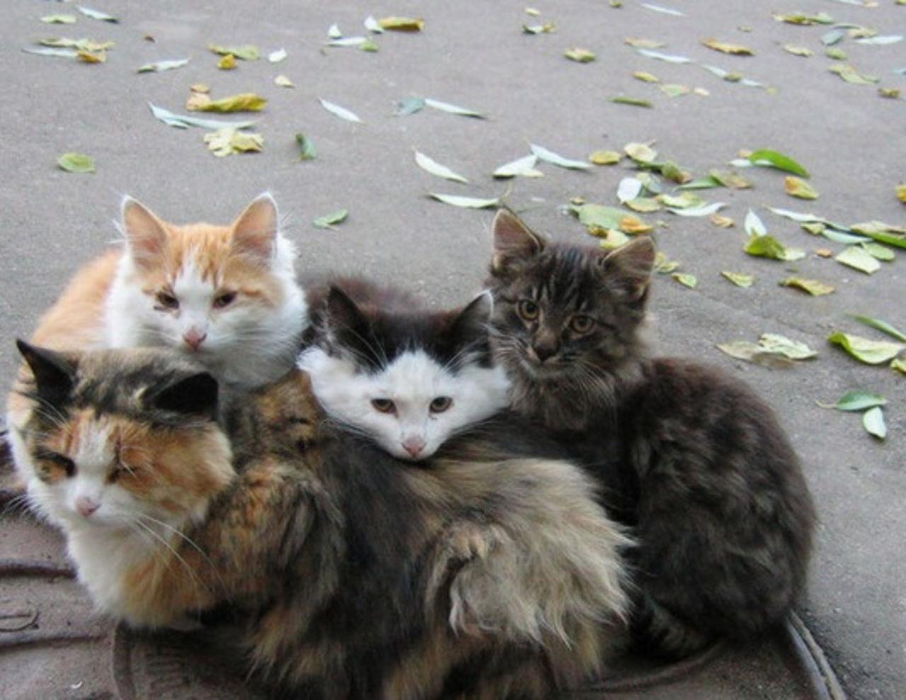

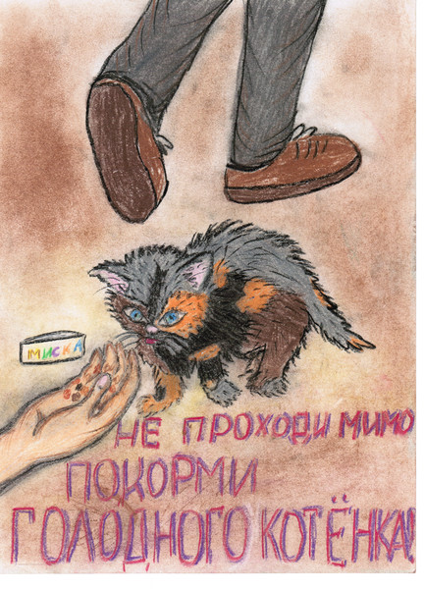

Письмо от кошки.
Меня зовут Мурка, я кошка. Родилась я в коробке, которую люди бросили на улицу. Рядом с мамой и братьями было тепло и мягко, но когда мы пытались выбраться из коробки, сразу становилось очень холодно. Мама говорила, что на улице зима и вьюга, и нам еще повезло.
Однажды к нашей коробке подошла девочка, она всех нас погладила и ушла. От девочки приятно пахло чем-то вкусным. Позже она вернулась и принесла нам молока. Оно было таким ароматным. Девочка приходила несколько раз, принося нам какую-нибудь еду. Она мне нравилась, у нее были теплые руки.
Однажды я увидела, как из ворот выбежала наша знакомая девочка. Пальто на ней было расстегнутым, она остановилась и стала нервно огладываться вокруг. Потом она заметила нас и подошла. Девочка что-то прокричала женщине в оранжевом жилете, а затем взяла нашу коробку в руки и понесла. Маму нашу она с собой не взяла.
Я подумала, что девочка вернет нас на улицу, но она понесла коробку и мы оказались у нее дома. Девочка о чем-то говорила со своей мамой, а потом заплакала, мне стало жаль ее. Мама стояла молча, но потом погладила ее по голове. Так мы остались в их доме.
Иногда в гости к девочке приходили ее друзья, тогда кого-то из нас забирали. В конце концов, я осталась одна. Мне дали имя и теперь я живу с ними. Они хорошие, они – моя семья.

Мое домашнее животное.
Я хочу рассказать вам про кота. Этот пушистый зверек живет у нас. Он мне очень нравится, несмотря на то, что такого наглого кота я еще не видел нигде.
Совсем недавно он еще был котенком.
Серый все время требует есть, сколько бы его не кормили! Без всяких угрызений совести он громко не мяукает на кухне, вертится под ногами, играется.
Без кота было бы скучно! Когда он гуляет во дворе, чувствуешь, что чего-то не хватает. Казалось бы, дома спокойно. Никто не мяукает, не подлизывается, не лезет в лицо мокрыми усами. Я нетерпением жду, когда уже придет этот мой любимчик- кот!
Мне нравится, когда я сижу на диване, а сытый кот прыгает ко мне на колени. Кстати, кот делает это без приглашения. На коленях он начинает готовить себе местечко для отдыха. Котик забавно топчется мягкими лапками, щекочет, ластится. А потом замурлыкает громко, как будто трактор тарахтит! За эту ласку моему любимому коту можно простить все.

Приложение № 1
Анкета
на тему "Бездомные животные – проблема каждого из нас"

- Сообщите, пожалуйста, некоторые сведения о себе:

ПОЛ____ ВОЗРАСТ_____ СОЦИАЛЬНОЕ ПОЛОЖЕНИЕ

2. Есть ли у вас домашние животные А. да; Б. нет
3. Как появился в вашей семье домашний питомец:
А.взяли по объявлению в газете «Отдам в хорошие руки….»;
Б. купили (рынок, по объявлению и т.д.);
В.подобрали брошенного на улице;
Г.подарили знакомые, друзья;
4.Сколько времени в день ты ему уделяешь?
5. Случалось ли вам терять домашнего питомца в прошлом
(во время прогулки и т.д.): А. да, Б. нет.
6. Подкармливаете ли вы бездомных животных:
А. да, Б. нет.
7. Приходилось ли вам оказывать помощь попавшему в беду бездомному животному: А. да, Б. нет.
8.Есть ли бездомные животные рядом с вашим домом?
9.Предложите свой вариант борьбы с проблемой бездомных животных
10.Если бы тебе разрешили родители взять домой из приюта собаку или кошечку, ты бы взял(а) ее?
12.Ты хотел(а) бы, чтоб наш класс участвовал регулярно в помощи приюту нашего города для бездомных животных?

Приложение № 3
ПАМЯТКА
для того, кто хочет приютить бездомное животное
1. Стоит брать домой животное, которое готово общаться, выражает всем своим видом, что ему нужна помощь.
2. Обсудить свое желание взять беспризорника со всеми членами семьи, заручиться их поддержкой.
3. Приютил бездомную кошку или собаку – обязательно покажи ее ветеринару. Он обследует животное на предмет здоровья и объяснит, какие прививки надо сделать.
4. С животным нужно налаживать контакт. Показывать, что у него есть надежный руководитель, который, с одной стороны, может строго что-то потребовать, с другой - дать ласку и ощущение комфорта. Будь терпеливым воспитателем!
5. Помни, что ответственность за животное лежит на тебе. За все поступки своего питомца отвечаешь ты.
6. Заботиться о животном придется не 1-2 месяца, а 10-15 лет.
7. Изучи литературу по воспитанию и содержанию собак или кошек, в зависимости от того кого ты решил приручить.
8. ПОМНИ: о человеке можно судить по его отношению к животным.
УДАЧИ В ДОБРОМ ДЕЛЕ!

